「Free Being Me第2段階」バッジ・リーダーズガイドの販売について
- バッジ
品名  コード | 品 名 | 仕 様 | 税込価格  （本体価格） | 写真
13810 | 大好きなわたしバッジ | 直径縦4cm、織製 | 130円  （120円） | 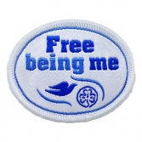
13800 | FBM行動編バッジ | 直径5cm、織製 | 130円  （120円） | 

- リーダーズガイド
品名  コード | 品 名 | 税込価格  （本体価格） | 写真
13820 | 大好きなわたし～Free Being Me～  リーダーズガイド1【導入編】 | 108円  （100円） | 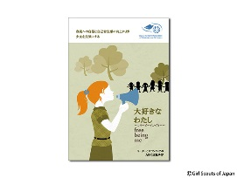
13830 | 大好きなわたし～Free Being Me～  リーダーズガイド2【ブラウニー】 | 324円  （300円） | 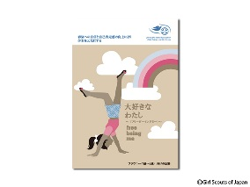
13840 | 大好きなわたし～Free Being Me～  リーダーズガイド3【ジュニア・シニア】 | 324円  （300円） | 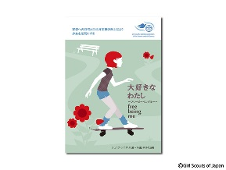
50100 | Free Being Me行動編リーダーズガイド1  【ブラウニー・ジュニア】 | 540円  （500円） | 
50090 | Free Being Me行動編リーダーズガイド2【シニア～25歳】 | 540円  （500円） | 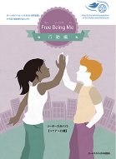
- リーダーズガイド購入希望の一般の方は、日本連盟事務局までお問い合わせください。
- バッジは、百貨店での取り扱いはありません。
以上
事務担当：川田
Tel. 03－3468－5278
Fax. 03－3460－8383
E-mail shop@girlscout.or.jp

